Сопоставление лицевых счетов на примере 101255386

Все действия производятся на портале Абонент+ в разделе «Управление» (<https://portal.abonent.plus/management>).

1. В подразделе «Сервис по сопоставлению» производим проверку лицевого счета. Для этого выбираем систему 2252 «ООО РГМЭК, расчетная система», указываем лицевой счет и нажимаем «Найти лицевой счет».

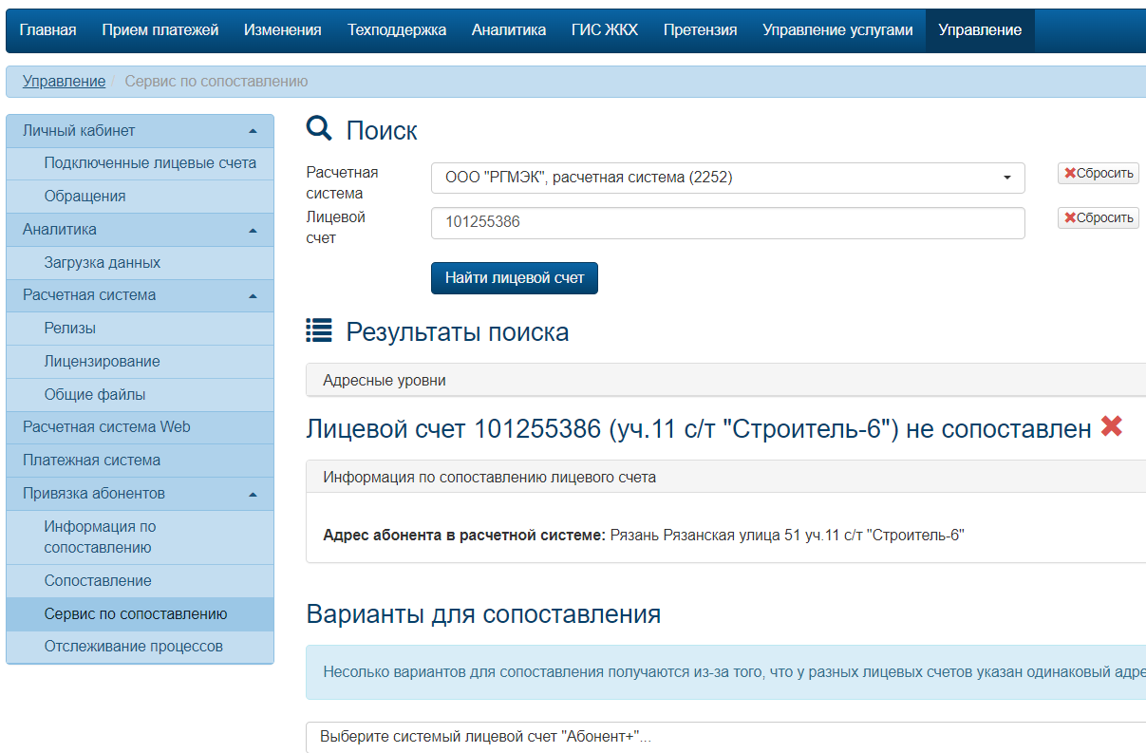

По результатам проверки адрес абонента сопоставлен, но система нашла один или несколько существующих системных лицевых счетов для сопоставления и ожидает, что пользователь самостоятельно выберет наиболее подходящий вариант.

1. Среди предложенных системных лицевых счетов выбираем наиболее подходящий по адресу

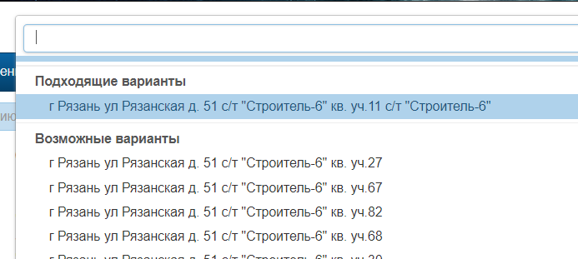

И нажимаем кнопку «Сопоставить».

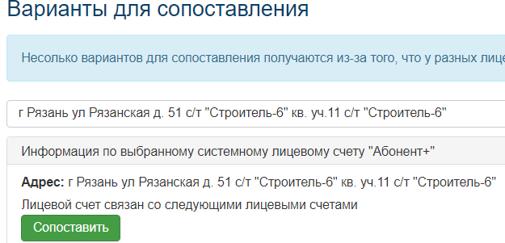

Сопоставленный лицевой счет выглядит следующим образом:

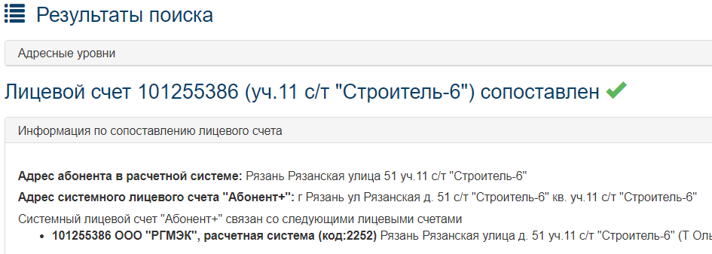

1. Если ни один найденный системный лицевой счет не подходит полностью под адреса абонента, то выбираем любой системный лицевой счет из списка, сопоставляем с ним и затем нажимаем рядом с абонентом кнопку «Отделить лицевой счет».

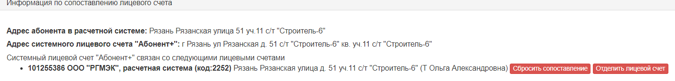

Тогда на основе адреса абонента система создаст новый системный лицевой счет, с которым будет сопоставлен только этот абонент.